- Причина пожара — неисправный дымоход
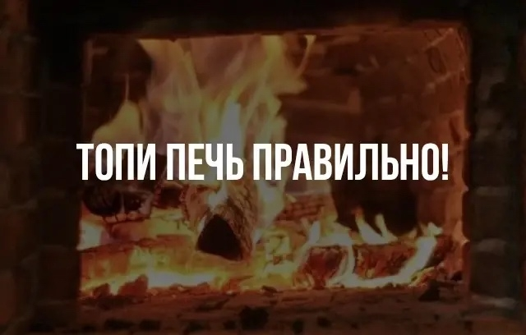
За первые три недели нового года в нашем регионе зарегистрировано уже 9 пожаров из-за несоблюдения правил пожарной безопасности при использовании печей.
️Основной причиной возгораний стало несоблюдение правил устройства дымохода, а именно его противопожарной разделки.
МЧС России рекомендует:
Не доверяй кладку печи лицам, не знакомым с правилами пожарной безопасности.
Регулярно проводи техническое обслуживание печи у специалиста.
Проверяй состояние печи и дымохода перед каждым использованием.
Используй только сухие дрова и избегай легковоспламеняющихся материалов.
Поддерживай умеренный огонь, чтобы избежать перегрева.
Проверяй тягу в дымоходе перед топкой.
Не оставляй печь без присмотра.
Своевременно очищай зольник и не допускай переполнения.
Не располагай рядом с печью легковоспламеняемые предметы.
Обязательно размести предтопочный лист размером не менее 50*70 см.
Следуя этим простым рекомендациям, ты сможешь избежать пожара и сохранить своё имущество!

Территориальный отдел надзорной деятельности
и профилактической работы по Улаганскому и Кош-Агачскому районам
УНДиПР ГУ МЧС России по Республике Алтай

